**Арамович (в девичестве Сушко) Анна (Aramowiczowa Anna z Suszkow)**

9 ноября 1813 г – венчание с молодым Цимохом Арамовичем с деревниОзерщизна (НИАБ 136-13-920, лист 20, №22/1813-б (ориг)).

**НИАБ 136-13-920:** Лист 20. **Метрическая запись №22/1813-б (ориг).**

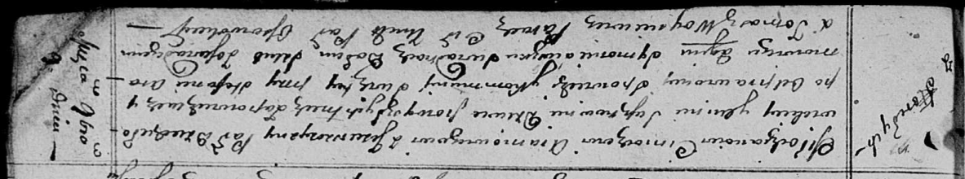

Осовская Покровская церковь. 9 ноября 1813 года. Запись о венчании.

Aramowicz Cimoch – жених, молодой, парафии Дедиловичской католической, с деревни Озерщизна.

Suszkowna Anna – невеста, девка, с деревни Горелое.

Aramowicz Stefan – свидетель.

Suszko Symon – свидетель.

Woyniewicz Tomasz – ксёндз.